
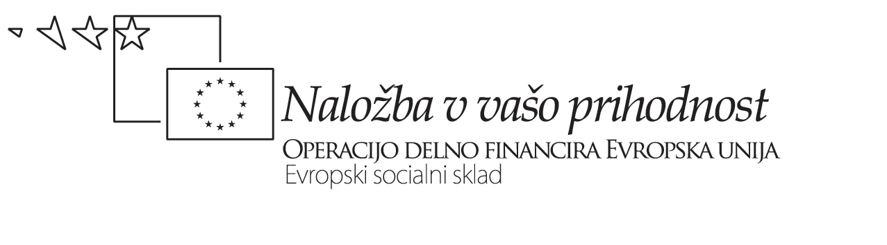


Gimnazija Antona Aškerca
DNEVNA PRIPRAVA ZA POUK
SLOVENŠČINE

Učitelji: Nina Florjanc (slovenščina), Martin Rozman (zgodovina), Marijana Odorčič (psihologija)
Razred: 4. letnik
Predvideno število ur: 2
Zaporedna št. ure: 107, 108
Datum: 18. 2. 2009

Učna tema: Andrej Hieng: Čudežni Feliks
Učna enota: motiv holokavsta
Tip učne ure: timsko poučevane (slovenščina, zgodovina, psihologija)
medpredmetno povezovanje (glasba, nemščina, italijanščina, geografija, umetnostna zgodovina)

Učne oblike: frontalna, individualna, skupinska, delo v parih
Učne metode: razgovor, razlaga,
Učna sredstva: powerpoint, glasba, slikovno gradivo
Učni pripomočki: roman, tabla, pisalo

OPERATIVNI UČNI CIJI:
Funkcionalni cilji:
SLOVENŠČINA: Dijaki obnovijo znanje, ki so ga pridobili v povezavi z literarnim besedilom, znajo navesti, kjer v besedilu se pojavlja motiv holokavsta, motiv povezati z literarnimi junaki in odlomke interpretirati.
ZGODOVINA: Dijaki spoznajo značilnosti časa pred in med drugo svetovno vojno, ideologije dobe in njihove posledice.
PSIHOLOGIJA: Dijaki razumejo, kako nastane sovraštvo in kakšni so pogoji za nastanek predsodkov. Razumejo, da se s čustvi lahko manipulira in da so močno orožje v rokah tistih, ki manipulacijo uporabljajo.

Izobraževalni cilji:
SLOVENŠČINA: motiv holokavsta
ZGODOVINA: holokavst, genocid, rasa, razčlovečenje
PSIHOLOGIJA: holokavst, sovraštvo, predsodki

LITERATURA: Andrej Hieng: Čudežni Feliks.
Božo Repe: Naša doba. Učbenik za 4. Letnik gimnazije, 2003.

POTEK UČNE URE

SLOVENŠČINA |  | ZGODOVINA |  | PSIHOLOGIJA
UČITELJ | DIJAKI | UČITELJ | DIJAKII | UČITELJ | DIJAKI
Dijake seznanim s terminom holokavst s pomočjo različnih priročnikov.  → → → →  Dijake seznanim s podatki, zakaj je avtor vnesel motiv holokavsta v svoje besedilo.  Analiziramo posamezne odlomke iz besedila, ki se navezujejo na motiv holokavsta.  → → → →  Analiziramo posamezne odlomke iz besedila, ki se navezujejo na motiv holokavsta.  Z dijaki povzamemo, kaj smo se naučili o motivu holokavsta. | Dijaki pozorno spremljajo in tudi sami pojasnijo, če so se že kdaj srečali s terminom holokavst.  → → → →  Dijaki sami povedo, če vedo, zakaj je avtor v besedilo vnesel motiv holokavsta.  Dijaki v parih razmišljajo in odgovarjajo na vprašanja.  → → → →  Dijaki v parih razmišljajo in odgovarjajo na vprašanja. | Dijake seznanim z začetki nacistične Nemčije. Od kod se je rodila ideja, kdo je bil njen pobudnik in zakaj. Se je kdaj v zgodovini že zgodilo kaj podobnega? Koliko je bilo žrtev holokavsta, kaj je to pomenilo za človeštvo. Dijakom pokažem slikovno gradivo.  → → → →  ← ← ← ← ←  Dijake seznanim z nacistično, propagandno glasbo.  Jo prevedemo. | Dijaki pozorno poslušajo, odgovarjajo na morebitna vprašanja, ob nejasnostih sprašujejo, si ogledujejo slikovno gradivo.  → → → →  ← ← ← ← ←  Dijaki poslušajo in skušajo razbrati sporočilo besedil. | Dijake seznanim z osnovami čustvovanja. Iz česa je sestavljeno vsako čustvo in kaj je značilno za sovraštvo. Zakaj je sovraštvo nevarno, kako nastanejo predsodki in zakaj se jih ljudje oklepamo.  ← ← ← ← ← | Dijaki spremljajo in odgovarjajo na vprašanja. Skozi vprašanja pridejo do sklepa, zakaj so bili ljudje v Nemčiji tako dovzetni za sovraštvo.  ← ← ← ← ←

*OPOMBA: Učni uri vodimo trije profesorji, ki se lahko kadar koli vključimo s kakšno mislijo ali poudarkom. Vsi trije se med svojimi razlagami tudi medpredmetno povezujemo z naslednjimi predmeti: glasba, nemščina, italijanščina, geografija, umetnostna zgodovina.

